L’ÉCHOTIER 2015 – N°1

Secteur Pastoral de la Haute-Sûre - Secrétariat paroissial
Abbés R. KAUFFMANN et Ph. MOLINE:
Les Frênes-Communauté, Venelle St Antoine-Warnach 52 - 6637 FAUVILLERS
063/60.12.13

Bonne Année 2015 !

Vous avez en mains le premier numéro du bulletin des paroisses de la Haute-Sûre ; il parviendra tous les mois (sauf Juillet-août), par la poste, aux personnes abonnées (voir conditions d’abonnement à l’intérieur du bulletin); peut-être la forme et le format changeront-ils encore quelque peu, mais pour l’essentiel, le contenu sera semblable à ce premier N° distribué exceptionnellement « toute-boîte ».
Nous avons repris le titre de l’ancienne feuille paroissiale « L’ECHOTIER », une manière de dire que vous y trouverez l’écho de ce qui se vit ou se prépare dans les communautés et villages de nos deux communes de Martelange et Fauvillers.

2015 fait ses premiers pas, dans la neige ou le brouillard, le soleil ou la pluie ; à l’image sans doute de ce que seront les 365 jours de l’année.
Comme le rappelle notre évêque dans le dernier bulletin diocésain, cette année sera toute entière placée sous le signe de la « DIACONIE » : « durant cette année pastorale, nous écrit -il, je souhaite que les diverses régions pastorales, doyennés, secteurs pastoraux et paroisses puissent mettre en évidence les activités diaconales, les divers services qui existent et organisent des rencontres, des partages, des célébrations… Ce sera l’occasion de vivre des relations de fraternité, de faire le point sur la diaconie de nos paroisses, nos mouvements et nos communautés. »

Le « Secteur pastoral » est lui aussi appelé à changer de nom pour devenir l’ « Unité Pastorale de la Haute-Sûre ». Plus qu’une question de vocabulaire qui n’aurait pour raison d’être que l’uniformisation des vocables utilisés par l’ensemble des diocèses francophones de Belgique, il s’agit bien plus d’une invitation à une nouvelle re-dynamisation des communautés chrétiennes de la région pour se constituer en petite « Eglise régionale », communion de communautés ; chaque paroisse garde bien sûr son visage propre, grâce notamment à la constitution d’une petite équipe locale référente, mais toutes sont engagées dans la même Mission de Service, de proclamation de la Parole et de Célébration. Fini donc l’esprit de clocher. Une équipe pastorale, dûment mandatée par l’évêque, constituée de laïcs, diacres et prêtres remplacera l’ancien « Bureau de Secteur ». Cette nouvelle restructuration devra également marquer le travail des fabriques d’église appelées elles-aussi à une plus grande concertation dans l’élaboration des budgets-comptes ainsi que dans l’élaboration des travaux.

Du nouveau aussi dans le domaine de la catéchèse : il apparaît de plus en plus clairement qu’une catéchèse limitée aux enfants ne suffit plus ; à l’appel de l’évêque et dans le cadre du « chantier de la catéchèse » diocésain, nous sommes invités à organiser, au moins de temps en temps, des moments de catéchèse communautaire et intergénérationnelle ; il s’agira de rassembler jeunes, enfants et adultes pour un temps de réflexion (adapté à chaque âge) à partir d’un thème commun ; cela devrait se faire dans une ou deux églises du Secteur, par exemple un dimanche matin, l’échange précédé par un bref enseignement serait alors poursuivi par la célébration de l’eucharistie dominicale et clôturé par un temps de convivialité (apéro ?). Là où l’expérience s’est vécue (par exemple à Bastogne) elle est porteuse de vie pour l’ensemble de la communauté.

Bon Vent-Esprit à tous !

Philippe Moline
Roger Kauffmann
PROCHAINES CELEBRATIONS:

Samedi 17 janvier:
18h, WARNACH:M.A. Josy Fonck.
18h, WISEMBACH : M.défts de la paroisse – M.A.Angèle Mignon, Félicien, Pol et Robert Dengis et Roger Reisen - M. André Schmit
19h15, HOLLANGE : M.A.Félicien Déom – M.A.Guillaume Georges, Germaine Mars et défts Georges-Mars.
20h à 22h, MARTELANGE : adoration eucharistique.

Dimanche 18 janvier :2ème dimanche de l’Année B
Début de la semaine de prières pour l’Unité.
09h30, SAINLEZ : M.avec les enfants du Caté.
09h30, MENUFONTAINE :M.A.Serge Cobraiville et déftsCobraiville-Léonard - M.Yannick Vilain – M.à N.D. de Beauraing (Chapelle).
10h45, MARTELANGE : M.avec les enfants du Caté- M.A. Yvonne Bockeler-Berg, Eva Bockeler et Christian Bockeler – M.A.Maria Kanivé et défts famille – M.Arthur Klein – M.Louis Moline et Maria Richard.
Mercredi 21 janvier :
18h30, MARTELANGE : Chapelet.
Jeudi 22 janvier :
18h30, MARTELANGE : M.défts de la paroisse.
Vendredi 23 janvier :
18h30, SAINLEZ : M.défts de la paroisse.

Samedi 24 janvier :
Fête de St.Antoine, patron de la paroisse à Warnach.
18h, HONVILLE : M.pour l’unité des Chrétiens – M.A.Eugène Résimont et Josée Huberty – M.A.Paul Evrard et Marie Lambert – M.A.Firmin Lalande – M.A.Sœur Colette et Léontine Leberger - .M.A.Désiré Georges – M.A. Fernand Schutz et Marthe Spoden – M.Josiane Lambin.
19h15, WARNACH : M.en l’honneur de St Antoine pour la paroisse – M.Joséphine Mayérus – M.Gérard Huberland – M.Marie Simon et ses parents – M.Roger Mergeai – Vénération de la relique de St Antoine.
20h à 22h, MARTELANGE : adoration eucharistique.
Dimanche 25 janvier :3ème dimanche dans l’année B – Clôture de la semaine de prières pour l’unité des Chrétiens.
09h30, SAINLEZ : M.avec les enfants du Caté – M.pour l’unité des Chrétiens – M.A.Julia Mergeai et défts Léonard- Bihain – M.AlphonseChevigné et déftsChevigné-Gouverneur – M.époux Nezer-Fox.
10h45, MARTELANGE : M.avec les enfants du Caté – M.pour l’unité des Chrétiens – M.Paul Tibesar (fabrique d’église) - M.déftsWaltzing-Tock – M.déftsAudrit-Reding.
10h45, FAUVILLERS :M.pour l’unité des Chrétiens – M.A. Amand Lafalize et défts Lafalize-Graff – M.P.Ghislain Cravatte et défts Noël-Cravatte – M.déftsDesset-Belche.

Mercredi 28 janvier :
18h30, MARTELANGE : Chapelet.

Samedi 31 janvier :
18h, WARNACH : M.A. Jean Lafontaine, Paulette Calens et Ghislain Lafontaine.
18h, WISEMBACH : M.défts Paquet-Lacave – M.Adolphe et Emile Weyland, Anna Mathias et leur fils Adolphe.
19h15, HOLLANGE : M.Linda Stilmant, déftsStilmant-Collard et Odile Grégoire.
20h à 22h , MARTELANGE : adoration eucharistique.

Dimanche 01 février :4ème dimanche dans l’année B
09h30, SAINLEZ : M.avec les enfants du Caté – M.A.André Dewez et Claire Grégoire – M.Jeanine et Emile Meinguet - M.Désiré Besseling et Germaine Lassance – M.défts famille Louis.
09h30, TINTANGE : M.Abbé Neysen et sa sœur Anna – M.Jean Gabriel – M.défts Kauffmann-Peiffer.
1045, MARTELANGE : M.avec les enfants du Caté – M.Jean Simon.

Lundi 02 février :Présentation du Seigneur (Chandeleur)
Début de la neuvaine de prières à N.D. de Lourdes.
18h30, MARTELANGE : Chapelet – Bénédiction des cierges – M. en l’honneur de N.D.
18h30, SAINLEZ : Chapelet – Bénédiction des cierges – M. en l’honneur de N.D.
Mardi 03 février :
18h30, MENUFONTAINE :Chapelet – M.à N.D. de Beauraing (Chapelle) – M à N.D. de Lourdes pour famille Wuidar-Flamant
Mercredi 04 février :
18h30, FAUVILLERS : Chapelet – M.à N.D. de Lourdes pour les malades.
Jeudi 05 février :
18h30, HOLLANGE : Chapelet – M.à N.D. de Lourdes pour tous les zélateurs défunts.
Vendredi 06 février :
18h30, STRAINCHAMPS : Chapelet – M.à N.D. de Lourdes.

Samedi 07 février :
18h30, WISEMBACH : Chapelet – M.à N.D. de Lourdes – M.A. Nicole Materne et déftsZeipen-Materne – M.André Schmit.
20h à 22h, MARTELANGE : adoration eucharistique.

Dimanche 08 février :5ème dimanche dans l’année B.
09h30, SAINLEZ : M.avec les enfants du Caté – M.A.Roger Dominique et Marcel Lambert – M.époux Nezer-Fox.
09h30, FAUVILLERS : M.P.Ghislain Cravatte et défts Noël-Cravatte – M.déftsDesset –Belche.
10h45, MARTELANGE : M.avec les enfants du Caté – M.A.Louis Moline et Maria Richard.
17h30, WARNACH : Chapelet et Vêpres de la Vierge Marie.

Lundi 09 février :
18h30, BODANGE : Chapelet – M.à N.D. de Lourdes – M.A.Camille Majérus – M.Yvon Crochet – M. Bernard Pieltain, Alberte Henriette et déftsPieltain-Henriette.
Mardi 10 février :
18h30, TINTANGE : Chapelet – M.à N.D. de Lourdes.
Mercredi 11 février :
Clôture de la neuvaine à N.D. de Lourdes.
18h30, HONVILLE : Chapelet – M.à N.D. de Lourdes aux intentions de tous les participants – M.A. Sylvie Conrard et Théo Grandjean – M.déftsParache-Georges – M.Louis Lockman et ses parents – M.Maria-Joséphine Lambin – M.défts Georges-Georges – M.Andrée Evrard.

Samedi 14 février :
18h, WARNACH :M.A.Aline Loeltz.
19h15, HOLLANGE : M.A.Arsène Collard – M.Félicien Déom, Yvonne Kemp, Willy et Danielle Déom.
20h à 22h , MARTELANGE : adoration eucharistique.

Dimanche 15 février :6ème dimanche dans l’année B.
09h30, SAINLEZ : M.avec les enfants du Caté – M.Victor Rollus, Maria Boeur et leurs enfants – M.à St Antoine de Padoue – M.déftsGangler-Gehenge.
09h30, MENUFONTAINE :M.Marthe Vievez – M.Marcel Braun et défts Braun- Winkin.
10h45, MARTELANGE : M.avec les enfants du Caté.

Offices à la chapelle des Frênes à Warnach :
Nouvel horaire
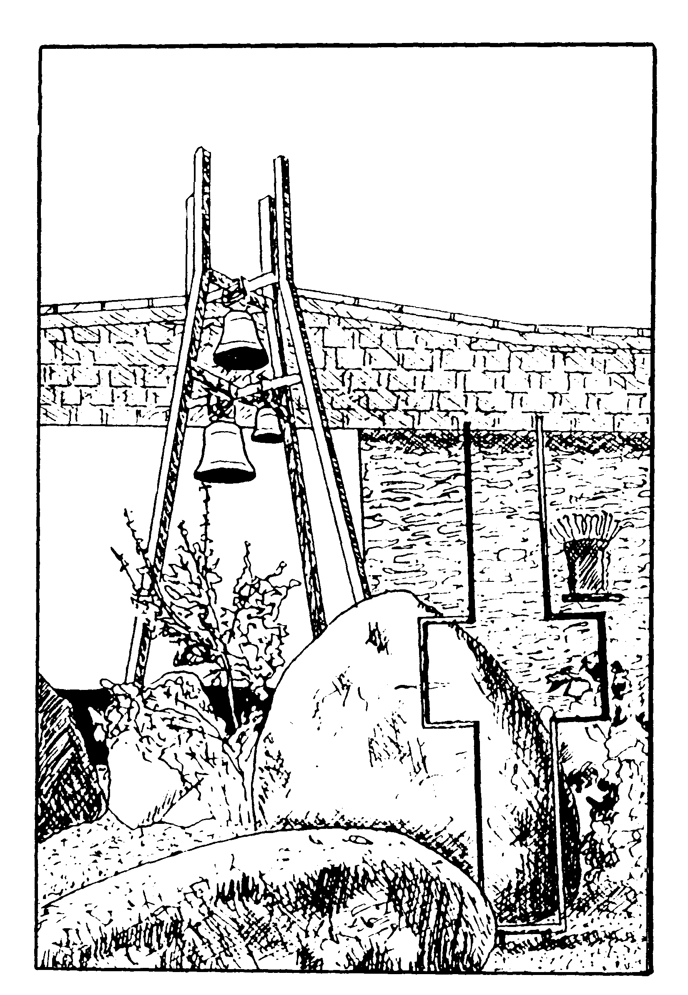
- Du lundi au vendredi :
  - 07h30 : prière du matin
  - 12h00 : prière de midi
  - 20h00 : prière du soir
(personnelle)
- Lundi, jeudi et vendredi
  - 18h30 : Eucharistie
(mardi et mercredi
vêpres ou temps de
prière personnelle)
- Samedi :
  - 08h00 : prière du matin
  - 12h00 : prière de midi.
- Dimanche :
  - 08h00 : prière du matin.

INFOS DU SECTEUR

DÉCÈS

Nous recommandons à votre prière messieurs Henri Perrad de Bodange, Maurice Zigrand de Martelange et Alfred Declercq de Hollange ainsi que mesdames Marie Declercq-Pulfer de Hollange, Françoise Thislaire-Lick de Martelange, Léonie Luca-Bockler de Martelange et Mélanie Grégoire-Scheuren de Wisembach

PROCHAIN N° DU BULLETIN PAROISSIAL
« L’ÉCHOTIER »

Le prochain N° parviendra aux abonnés à la mi-février ; toutes les annonces et intentions de messe susceptibles d’y figurer doivent parvenir au secrétariat paroissial pour le 1er février.

ABONNEMENT AU NOUVEAU BULLETIN PAROISSIAL
« L’ÉCHOTIER »

Le prix de l’abonnement au bulletin paroissial pour 2015 est de 27 € pour la zone postale 66.. ; (soutien : 30 €, honneur : au moins 35 €).
Belgique, hors zone 66.. : 30 €. Etranger : 50 €. Pour les habitants de la Rombach l’abonnement est de 27 €, mais devra être demandé directement à André Mathieu (route de Bigonville 36 à L-8832 Rombach-Martelange), les mêmes dispositions peuvent être prises pour les abonnés extérieurs qui fréquentent habituellement la messe dominicale de Martelange, dans ce cas le journal peut leur être remis à l’église et ils bénéficieront du tarif normal de 27 €.

Abonnements:

Verser le montant exact des abonnements au compte :
BE75-0011-3292-6351 (BIC : GEBABEBB)
des « Oeuvres Paroissiales », C/O Arsène Grandjean,
Route de Sainlez,Honville, 21 - 6637 FAUVILLERS.
(rappel pour la Rombach: s’adresser directement André Mathieu).
- Remarque importante: indiquer clairement: nom, prénom, adresse complète avec N° de maison.
VOYAGE DU SECTEUR PASTORAL DE LA HAUTE-SÛRE A MAASTRICHT

Contrairement à ce qui avait été annoncé en décembre, l’excursion à Maastricht n’est pas fixée au vendredi 3 juillet 2015, mais bien au jeudi 2 juillet ; en effet un grand marché hebdomadaire rend la circulation en ville très difficile le vendredi.

Après Rome, la Bourgogne, Paris, l’Autriche, l’Alsace, la vallée de la Moselle, la Champagne, Cracovie et la « Petite Pologne », les cités impériales de la vallée du Rhin et la forêt noire, nous partirons en 2015 à la découverte du patrimoine culturel et religieux de Maastricht.
Il s’agira cette année d’un voyage d’un jour, alternant une année sur deux avec les voyages de plusieurs jours organisés par la Secteur.

- Renseignements et inscriptions auprès de André Mathieu (00352-23640066)

MERCI POUR NOËL

La fête du baptême du Seigneur, le dimanche 11 janvier, clôture le cycle liturgique des fêtes de Noël ; merci à ceux et celles qui ont donné de leur temps et de leur talent pour rendre cette période de Noël encore plus belle, chaleureuse, fraternelle et religieuse : chorales, lecteurs, fleuristes, bénévoles pour les montages de crèches et de sapins, catéchistes et bénévoles de l’Antenne-Solidarité.

AMIS DE LOURDES

Les zélateurs et zélatrices se présenteront à votre domicile dans les jours et semaines à venir pour vous proposer la carte de membre des “Amis de Lourdes” au prix de 3 euros. Merci de leur réserver bon accueil. Le montant des bourses de pèlerinage a été fixé à 150 euros. Le tirage se fera le dimanche 22 mars, aux Frênes.
On recherche toujours plusieurs zélateurs(trices) pour Martelange, Fauvillers, Sainlez et Radelange ; merci aux candidat(e)s de se faire connaître au secrétariat paroissial (063/ 60 12 13)..

MARCHÉ DE NOËL : évaluation.

Réunion d’évaluation le vendredi 13 février à 19 h. aux Frênes à Warnach. Bienvenue à tous les bénévoles qui ont pris une part active à la préparation, à la tenue ou au rangement de ce marché 2014. Nous poursuivrons la réunion d’évaluation par une soirée conviviale autour du verre de l’amitié et d’un souper-spaghettis. Merci à ceux qui souhaitent partager le repas de se faire connaître aux Frênes avant le 5 février (pour prévoir les achats …) ; l’un ou l’autre coup de main pour la préparation du souper sera le bienvenu.

NEUVAINE A NOTRE-DAME DE LOURDES :
du 2 au 11 février.

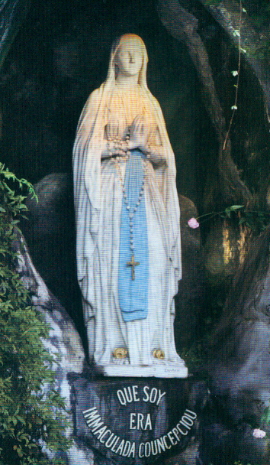Comme c’est la tradition depuis 15 ans déjà, la neuvaine se fera chaque jour dans un village différent, de manière à vivre ces jours comme un mini pèlerinage aux églises et chapelles de notre Secteur.
En semaine, la messe de neuvaine sera célébrée après la récitation du chapelet qui commencera à 18h30. Chaque messe ou office sera clôturé par le chant du Salve Regina.
La neuvaine débutera le lundi 2 février, simultanément à Marte-lange et à Sainlez par la messe de la « Chandeleur », précédée par la récitation du chapelet à 18h30.
Une seule messe est prévue pour l’ensemble du Secteur le samedi de la neuvaine : le 7 février, à 19h à Wisembach, après la récitation duchapelet qui débutera à 18h30.Pendant toute la durée de la neuvaine il n’y aura pas de messe à la chapelle des Frênes à 18H30.
- Retrouvez le programme de la neuvaine pour 2015 dans la rubrique « prochaines célébrations »
SEMAINE DE PRIERE POUR L’UNITÉ DES CHRÉTIENS

Du 18 au 25 janvier, l’Unité des Chrétiens sera au cœur de notre prière lors des célébrations eucharistiques des 24 et 25 janvier.

LETTRE DE NOËL DES FRÊNES

La lettre de Noël des Frênes 2014 est sortie de presse ; elle est disponible sur simple demande aux Frênes (063/60 12 13).

RENDEZ-VOUS A LA COMMUNAUTÉ DE WARNACH
« Les Frênes »

- « Halte au puits » : rencontre avec le père Michael LAPSLEY Le lundi 23 février à 20h00 à la halle des Frênes à Warnach (voir ci-dessous)
- Atelier d’écriture « récit de vie » : du vendredi 27 février à 18h au dimanche 1er mars à 17h (voir ci-dessous).
- Récollection de carême : du vendredi 6 mars en soirée au dimanche 8 mars 2015 vers 14h.
- Exposition d’art sacré : de Pentecôte à Trinité (du 22 au 31 mai 2015)
- Souper de la « laetare » et du printemps : Samedi 14 mars à 19h à la Halle des Frênes à Warnach, au profit d’enfants du Liban et de Syrie.
Pot-au-feu ou assiette de St Antoine au ragoût de légumes. P.A.F. : 20 € - Inscriptions pour le 1er mars.

« HALTE AU PUITS » :
Rencontre avec le père Michael LAPSLEY

Le lundi 23 février à 20h00 à la halle des Frênes à Warnach.
Guérir la mémoire, transformer le souvenir d’épisodes traumatiques en force de vie, Michael Lapsley, lui-même rescapé de l’apartheid, s’y emploie depuis des décennies. Il n’a de cesse aujourd’hui encore d’aider à la réconciliation entre les peuples, les hommes qui se sont heurtés et entretués, mais surtout il œuvre sans relâche pour que toute personne touchée par la violence puisse s’acheminer, pas à pas, vers la guérison.
Le 28 avril 1990, Michael Lapsley perdait ses deux mains et un œil dans un attentat au colis piégé au Zimbabwe. Prêtre anglican, d’origine néo-zélandaise, il militait depuis longtemps contre l’apartheid et payait ainsi très cher son engagement, qui lui avait déjà valu son expulsion d’Afrique du Sud quelque temps auparavant. Depuis lors, des crochets métalliques lui servent de mains, mais il poursuit sans relâche son combat.

Bienvenue à toutes et à tous. - Bar ouvert.

Le Père Michael Lapsley sera en Europe à l’occasion de la parution de l’édition française de son livre « Guérir du passé ».

Autres rencontres :
- Dimanche 22 février à 16h00 à la Cathédrale de Luxembourg.
- Mardi 24 février à 18h00 à Bertrange (Librairie Ernster – Centre Belle Etoile)
- Jeudi 26 février à 20h00 à Bruxelles – Maison des Dominicains.

« RÉCIT DE VIE »

Atelier d’écriture résidentiel du vendredi 27 février (18h) au dimanche 1er mars (17h) aux Frênes à Warnach. Initiation au récit de vie : par où commencer ? Que dire ? Comment le dire ? Quelle structure ?

L’objectif de l’atelier n’est pas thérapeutique, mais littéraire. « S’écrire » a des effets positifs (libération, clarification, estime de soi…)

Prix : 190 € (pour l’animation, le logement en chambre individuelle et la pension complète). Animation : Frédéric Soete.

- Infos et inscriptions : fredsoete@gmail.com - tél. O477 066 509 – www.lemotager.be

QUELQUES ADRESSES DE CONTACT UTILES

Secrétariat paroissial :
« Les Frênes » Venelle st Antoine - Warnach 52 – 6637 Fauvillers- 063/60 12 13 – les.frenes@skynet.be
Abbés Philippe Moline, Roger Kauffmann, Thierry Pluquet :
comme ci-dessus
Diacre Paul Verbeeren,
chemin du Scheid-Warnach 61-6637 Fauvillers – 063/ 44 66 46
Diacre Emmanuel David,
route de Sainlez-Honville 22-6637 Fauvillers – O61/21 68 29

- Vous trouverez toutes les informations liées aux paroisses de Haute-Sûre sur le nouveau site :
www.paroisseshautesure.be

QUELQUES CHAPELLES DE LA COMMUNE DE MARTELANGE
Photos au verso de la couverture

Les chapelles saint Donat, sur la route de Radelange, et saint Nicolas, en haut du quartier st-Nicolas, font partie du riche patrimoine religieux de Martelange. Très bien restaurés tant intérieurement qu’extérieurement, ces deux petits sanctuaires restent malheureusement porte close, au grand regret de beaucoup de Martelangeois et des promeneurs de passage. Comme nous ne sommes malheureusement jamais à l’abri d’actes de vandalisme, il faudrait, pour les ouvrir, qu’une petite équipe locale prenne en charge leur « gardiennage » : ouverture des portes (au moins à certaines occasions), entretien, fleurs,etc…Pour que cela ne pèse pas trop lourd l’idéal serait que deux ou trois personnes par chapelle prennent en charge ce service.
Merci aux candidats éventuels de se manifester auprès de l’abbé Philippe Moline.

La chapelle saint Joseph, construite en 1700 et monument classé, est elle aussi en voie de restauration complète ; les travaux sont pratiquement terminés mais la procédure prévoit encore quelques étapes avant la réception définitive des travaux. Ce n’est qu’après cette réception qu’il sera possible d’envisager une fête de la chapelle pour marquer sa réouverture.

